主页 | 讨论版 | 问题 | 名次 | 状态 | 统计
！！请使用学号注册用户名！！

问题 A: DS图遍历--深度优先搜索
时间限制: 1 Sec 内存限制: 128 MB
提交: 51 解决: 35
[提交][状态][讨论版]

题目描述
给出一个图的邻接矩阵，对图进行深度优先搜索，从顶点0开始
注意：图n个顶点编号从0到n-1
代码框架如下：
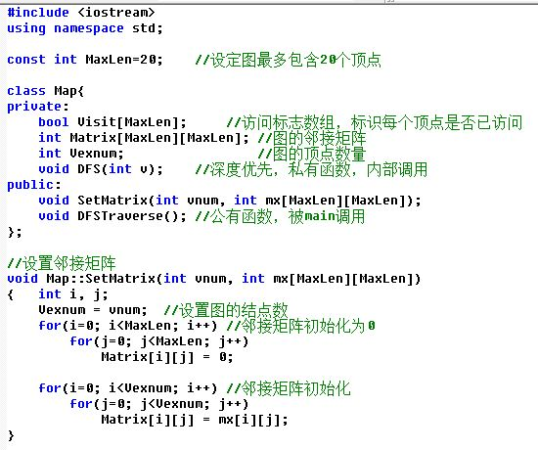
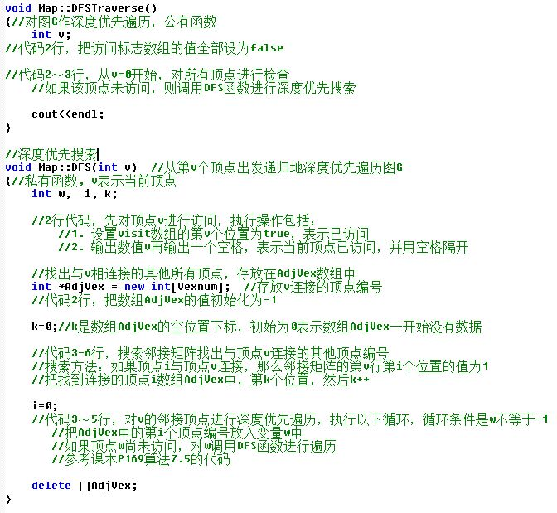

输入
第一行输入t，表示有t个测试实例
第二行输入n，表示第1个图有n个结点
第三行起，每行输入邻接矩阵的一行，以此类推输入n行
第i个结点与其他结点如果相连则为1，无连接则为0，数据之间用空格隔开
以此类推输入下一个示例

输出
每行输出一个图的深度优先搜索结果，结点编号之间用空格隔开

样例输入
2
4
0 0 1 1
0 0 1 1
1 1 0 1
1 1 1 0
5
0 0 0 1 1
0 0 1 0 0
0 1 0 1 1
1 0 1 0 0
1 0 1 0 0

样例输出
0 2 1 3
0 3 2 1 4

提示
[提交][状态][讨论版]
中文 English
All Copyright Reserved 2010-2011 深圳技术大学在线判题教学平台 TEAM

